**МІНІСТЕРСТВО ОСВІТИ І НАУКИ УКРАЇНИ**

**Чорноморський національний університет   
імені Петра Могили**

Факультет комп’ютерних наук

Кафедра «Інтелектуальних інформаційних систем»

**ЗВІТ**

*з лабораторної роботи № 10*

Дисципліна " Комп’ютерна електроніка та архітектура комп’ютерів "

Напрям підготовки: 122 Комп’ютерні науки

ЛР.ПЗ.09-202.1910109

***Cтудентки***

*Грабовський Є.О.*

*(підпис)*

*18.11.2020*

*(дата)*

***Викладач***

***Старченко В.В.***

*(підпис)*

*_________________*

*(дата)*

**Миколаїв – 2020**

**ЛАБОРАТОРНА РОБОТА 10**

**Вивчення особливостей роботи і**

**використання мультиплексорів**

**Мета:** Вивчення особливостей роботи і використання мультиплексорів в задачах комп’ютерної техніки.

|  |
| --- |
| Мікросхема мультиплексора для досліджень |
| 74151 |

1.3.1.  Збираються схеми у середовищі EWB (рис. 1.3, 1.4) і досліджується принцип роботи ідеального мультиплексора. На вхід подаються дані за варіантом.

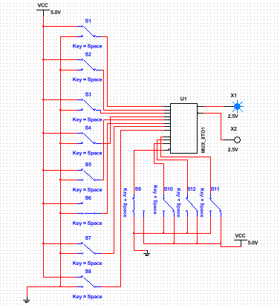

На базі мультиплексорів можна будувати різноманітні комбінаційні пристрої з мінімальною кількістю додаткових елементів логіки. Слід відмітити, що мультиплексори, які виготовлені за технологією КМОН, можуть комутувати як цифрові, так і аналогові сигнали.

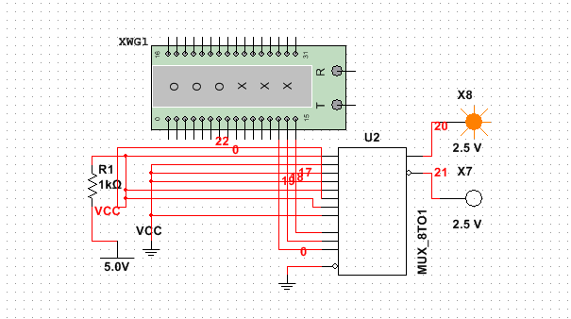

1.3.2. Готується і досліджується схема, яка ілюструє нарощування адресного простору мультиплексорів (використовуються ідеальні мультиплексори). На вхід подаються дані за варіантом.

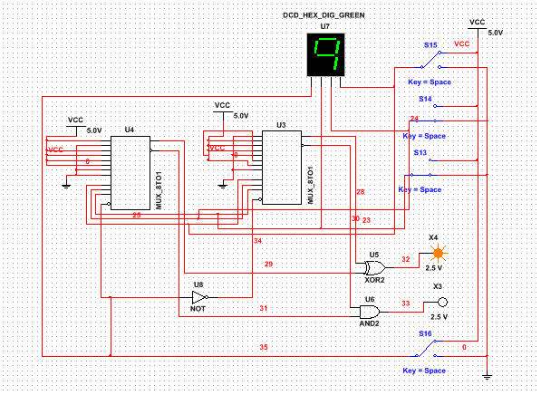

Завдяки наявності дозволяючого входу існує можливість нарощування розрядності адресного простору.Вхід дозволу, об’єднаний в обох мультиплексорах через інвертор, виступає старшим розрядом D адресної шини. При D = 0 зміна сигналів на A, B, C дозволяє вибирати входи шини даних першого мультиплексора і через елемент **АБО** передавати на прямий вихід; другий мультиплексор при цьому відключений високим рівнем сигналу на вході G'.

1.3.3. Пропонується розробити і дослідити схему нарощування інформаційного простору мультиплексора, побудовану за пірамідальним способом (використовуються ідеальні мультиплексори).

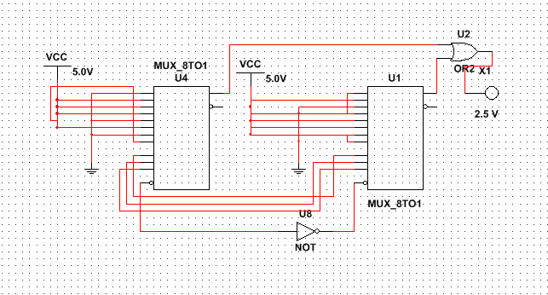

При необхідності суттєвого нарощування інформаційного простору використовується пірамідальний спосіб нарощування. Адресні входи мультиплексорів нижнього рівня з’єднуються паралельно і керуються молодшими розрядами адресного простору. Їх кількість визначається тільки кількістю інформаційних входів кожного мультиплексора. Мультиплексор верхнього ступеню задає старші розряди адресного простору, завдяки яким він забезпечує комутацію виходу кожного з мультиплексорів на загальний вихід.

1.3.4. За варіантом завдання вибирається реальна мікросхемa мультиплексора, з’ясовується призначення її виводів, складається таблиця істинності, записується логічний вираз. На вхід подаються дані за варіантом.

1.3.5. На базі мультиплексора реалізується логічна функція згідно з варіантом завдання.

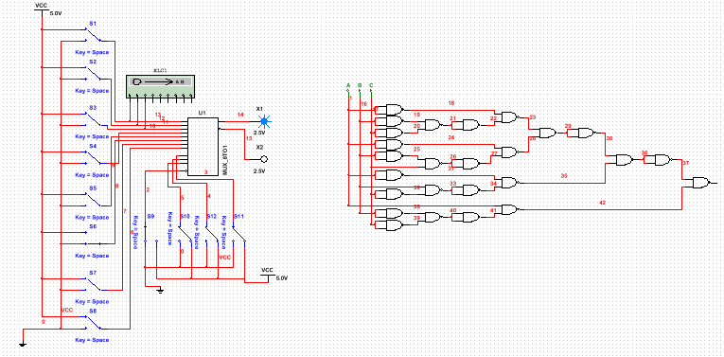

Таблиця істинності:

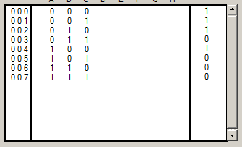

**Висновки:**

На лабораторній роботі були розглянуті схеми мультиплексорів, вивчено різні варіанти та способи їх представлення. Отже, мультиплексатором називається комбінаційний цифровий пристрій, призначенням якого є комутація у заданому порядку сигналів, які поступають з декількох вхідних шин, на одну вихідну.